|  |
| --- |
| **AVIS DE VALEUR** |

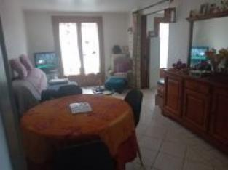 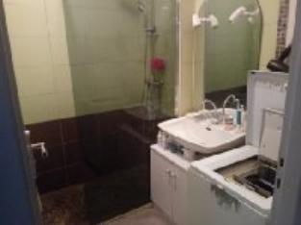 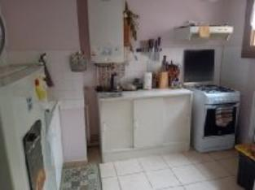

Je soussignée, Alexia Lagarrigue, agent commercial immobilier de la Sarl Quercy Transactions, 3, place Jean-Jacques Chapou, 46000 CAHORS (Lot), atteste par la présente avoir visité le 28 novembre 2024, un Appartement sis Rue Henri Martin 46000 CAHORS appartenant à Indivi Couderc Brigitte et Didier

|  |
| --- |
| **Descriptif** |

Cahors centre-ville, appartement en rez de chaussée dans une copropriété d’une surface habitable d’environ 52 m2 qui se compose d’un couloir d 'entrée d’une cuisine séparée, d’un salon, d’une chambre, d’une salle d' eau , d’un cellier, un wc indépendant.1 Place de parking.  
Chauffage : Gaz de ville, tout à l’égout.

Les informations sur les risques auxquels ce bien est exposé sont disponibles sur le site Géorisques www.georisques.gouv.fr

Surface habitable environ : 52 m²

Parcelle n° m²

Lot n°

|  |
| --- |
| **Appartement** |

* Situation du bien:
* Centre-Ville
* Rez de chaussée:
* Appartement
* Cellier 3,19m2
* Chambre 13,56 m2
* Couloir 3,46m2
* Cuisine 7,59 m2
* Hall d'entrée 4,42m2
* Salon 16,66 m2
* Salle d'eau 2,16m2
* WC 1,49 m2
* DPE:
* Consommation énergétique en énergie primaire 196,00 KWHep/m²an D
* Emission de gaz à effet de serre 39,00 Kgco2/m²an D
* Chauffage:
* CC Gaz Individuel
* Equipements de Cuisine:
* Hotte aspirante
* Equipements divers:
* Tout à l'égout
* Equipements Electrique:
* Câble TV
* Fenêtres:
* Bois
* Double vitrage
* Immeuble:
* RDC_C PORTE 5
* Infos sur location:
* Loyer mensuel hors charges 450,00 €
* Complément de loyer mensuel 150,00 €
* Pièces diverses:
* Parking
* Services:
* Aéroport
* Autoroute
* Commerces
* Ecole
* Gare
* Hôpital
* Internet / ADSL
* Vue:
* Vue sur jardin

A l'issue de cette visite, j'ai évalué ce bien entre  **€** (**ZÉRO EURO**) et  **€** (**ZÉRO EURO**). Cette évaluation a été donnée sur la base de l'état des prestations du bien, de sa situation, du marché immobilier et des transactions réalisées à ce jour sur ce secteur et sous réserve du résultat favorable des expertises : termites, plomb, amiante, électricité, gaz, diagnostic de performance énergétique (DPE), assainissement. Cet avis de valeur est indicatif et n'a pas de valeur d'expertise et ne peut engager notre responsabilité, n’étant pas en mesure de vérifier les éventuelles servitudes, nuisances, malfaçons ou autres troubles pouvant affecter la propriété et le reflet du marché immobilier actuel pouvant subir des fluctuations. Cet avis de valeur a une durée de validité de six mois.

Pour servir et valoir ce que de droit,

Fait à Cahors, le 28 novembre 2024

Lagarrigue Alexia

agent commercial immobilier